附件3

广州商学院星级学生社团评选
材 料 汇 编



社 团 名 称：
社 团 负 责 人：
指 导 老 师：
业 务 指 导 单 位:

2022年6月
目录
一、 xx社团概况 1
（一） 成立时间 1
（二） 组织建设 1
（三） 社团定位 1
（四） 章程概述 1
（五） 特色活动概述 1
二、 特色活动荟萃 2
（一） 五四“袋袋”相传·环保袋设计大赛 2
三、 总结 3

- xx社团概况
- 成立时间
- 组织建设
- 社团定位
- 章程概述
- 特色活动概述

XX社团概况（参考模板）
XX社团全称，是由（业务指导单位）作为指导，教师xxx指导，学生xxx担任社团负责人的XX类社团。XX社团成立于20xx年，是一个……的社团（可写社团定位、社团宗旨、组织建设、章程概述等）……
XX社团主要由会长、副会长、秘书长、XX部及XX部组成。会长主要负责…工作；副会长主要负责……工作；秘书长主要负责…工作；XX部长主要负责……
XX社团特色活动:
1.（活动全称）。XX活动是由xxx主办，xxx承办/协办的xx活动，该活动以xxxxxx为主题，致力于展现我校社团的活力与激情……
- 特色活动荟萃
- 五四“袋袋”相传·环保袋设计大赛
为了纪念“五四”运动，进一步继承“五四”精神和丰富其内涵，更好地向全社会推广环保理念，营造全民参与环保的良好氛围，广州商学院Fresh生态环境保护协会与艺术设计学院于2019年4月27日至5月25日联合举办五四袋袋相传环保袋设计大赛。
通过这一次的环保袋设计大赛，同学们认识到环境保护对每个人来说尤为重要。人创造了环境，环境也在创造人，我们应善待自己生存的家园，让美好的环境与我们共同成长。
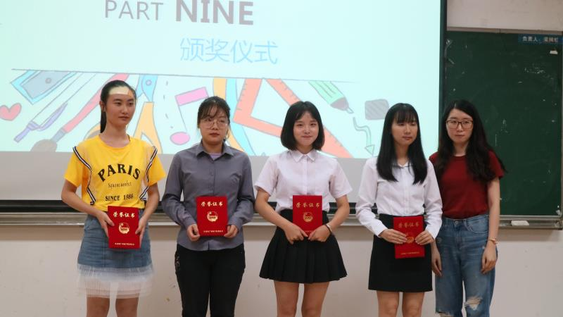
图表 1 xx活动颁奖仪式
（注意：图片需插入题注，表明此活动名称）

- 总结

